Министерство науки и высшего образования Российской Федерации
федеральное государственное автономное образовательное учреждение высшего образования
«НАЦИОНАЛЬНЫЙ ИССЛЕДОВАТЕЛЬСКИЙ УНИВЕРСИТЕТ ИТМО»

Отчет
по лабораторной работе «Анализ современных тенденций рационального потребления»
по дисциплине «Культура безопасности жизнедеятельности»

Автор: Галиуллин Р.Д.
Факультет: ПИиКТ
Группа: P3334
Преподаватели:
Быковская Елена Александровна
Тимофеева Ирина Валерьевна


Санкт-Петербург 2024
Цель работы: проанализировать современные тенденции рационального потребления.
Задачи работы:
- провести анализ личного вклада в сокращение процента захораниваемых отходов;
- изучить товары с экомаркировкой и товары гринвошинга, представленные в настоящий момент на рынке товаров и услуг;
- провести анализ востребованности предметов личного пользования и предложить меры по их оптимизации.

Задание 1. Концепция «Ноль отходов»
Таблица 1 – Анализ возможности реализации раздельного сбора в “укажите адрес или объект”
Преимущества  Какие выгоды (экономические, социальные, экологические) вы и все участники процесса смогут получить благодаря раздельному сбору на выбранном объекте  минимум 3 пункта | 1.  2.  3.  ...
Недостатки  Какие сложности могут возникнуть при внедрении раздельного сбора. Какие непривычные изменения могут вас ждать.  минимум 3 пункта | 1.  2.  3.  ...
Риски  Какие внутренние или внешние факторы могут помешать вам достичь поставленной цели.  минимум 3 пункта | 1.  2.  3.  ...

Таблица 2– Личный вклад в раздельный сбор
Сырье | Пункт приема
1.
2.
3.
...

Таблица 3 – Сокращение отходов по принципу 5R
Шаг | Личный пример для каждого шага
 | Уже делаю | Могу делать в будущем
1 Refuse — откажись
2 Reduce — сократи
3 Reuse — используй повторно
4 Recycle — переработай
5 Rot — компостируй

Задание 2. Экомаркировка или гринвошинг
Таблица 4 – Экомаркировка vs Гринвошинг
 | Экомаркировка |  |  | Гринвошинг
 | Товар  (название и фото) | Производитель | Название маркировки | Товар  (название и фото) | Производитель | Описание гринвошинга**
1
2
3
4
5

** - подробно опишите почему вы считаете, что на товаре присутствует гринвошинг, например, опишите неутвержденный эко-знак, цвет,символику, слоганы и тд

Задание 3. Быстрая и медленная мода
Пример выполненного задания:
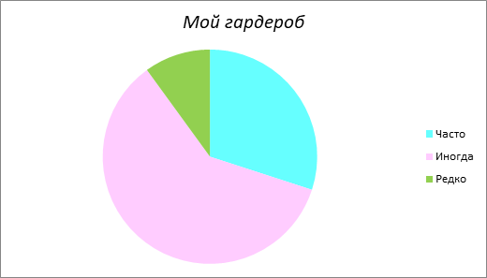

Часто ношу менее 80% гардероба  (варианты оптимизации своего гардероба) | Часто ношу более 80% гардероба  (советы другим по оптимизации гардероба)
- Отдам ненужные вещи нуждающимся.  - Поучаствую во Фри-маркете.  - ….  - ….  - …. | - Если понимаю, что вещь не нужна, то продаю ее.  - Покупаю новые ботинки, если старые уже нельзя отремонтировать у сапожника  - ….  - ….  - …

Выводы: …
Сделайте обобщенный вывод по всем выполненным заданиям. Вывод это анализ и заключение (суждение), к которому Вы пришли после проделанной работы, а не просто перечисление действий...

